|  |  |  |  |  |
| --- | --- | --- | --- | --- |
| **TP 02** | **CCF 32 Découverte RISKELEC** | | | |
| **Nom :** | | **Nom du binôme :** | | **Date :** |
| Observation : | | |  |  |
| Système : Suppresseur salle 205 |
| **Temps :**3h |

avec une confiance faible

**Voici les critères d’évaluation du TP :**

|  |  |  |  |  |  |  |
| --- | --- | --- | --- | --- | --- | --- |
|  | **EVALUATION** | | | | | |
| A | NE |  |  |  |  |
| **C1: Analyser** les conditions de l’opération et son contexte | | | | | | |
| • L’élève a énoncé les risques professionnels liés à l’activité. |  |  |  |  |  |  |
| • L’élève a pris toutes les mesures pour supprimer tout risque. |  |  |  |  |  |  |
| • L’élève a donné la bonne habilitation. |  |  |  |  |  |  |
| • L’élève a analysé le TGBT et connait les appareils installés |  |  |  |  |  |  |
|  | | | | | | |
| **C2 : Organiser** l’opération dans son contexte | | | | | | |
| L’élève respecte toutes les règles de sécurité |  |  |  |  |  |  |
| L’élève sait localiser les appareils dans le TGBT |  |  |  |  |  |  |
|  | | | | | | |
| **C5 : Contrôler** les grandeurs caractéristiques de l'installation | | | | | | |
| L’élève a réalisé le contrôle des caractéristiques du matériel équipant le TGBT |  |  |  |  |  |  |
| L’élève sait utiliser la centrale de mesure pour réaliser des mesures électrique |  |  |  |  |  |  |
|  | | | | | | |
| **C6** : **Régler**, **paramétrer** les matériels de l'installation | | | | | | |
| L’élève a relevé la sensibilité du relais différentiel Vigirex |  |  |  |  |  |  |
|  | | | | | | |
| **C11 : Communiquer** entre professionnels sur l’opération | | | | | | |
| L’élève complète le dossier de préparation correctement |  |  |  |  |  |  |
|  | | | | | | |
| ***Observation :*** | | | | | | |

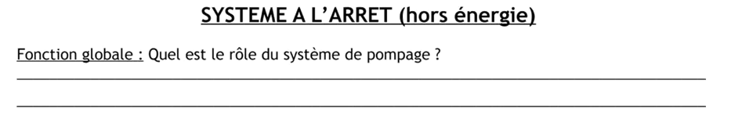

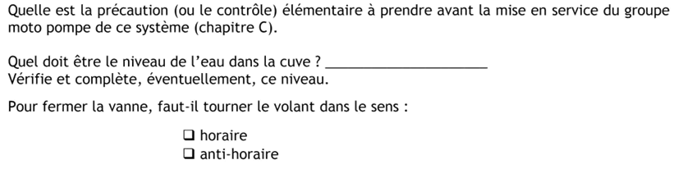

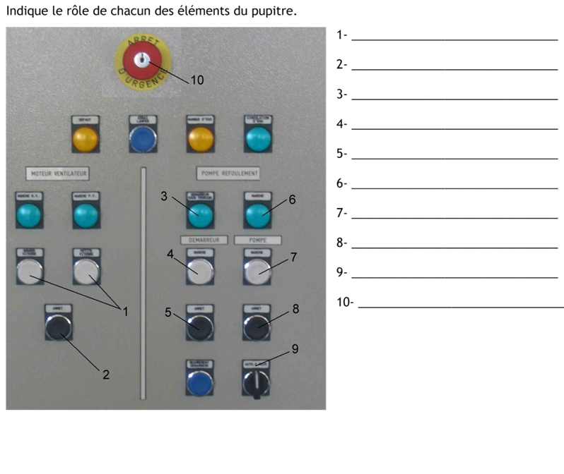

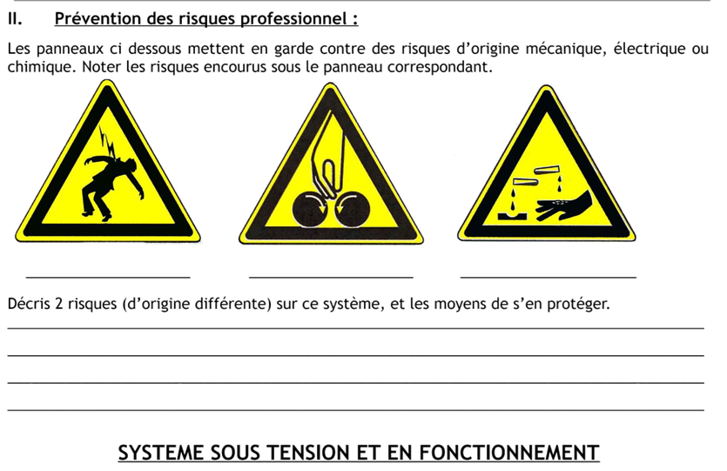

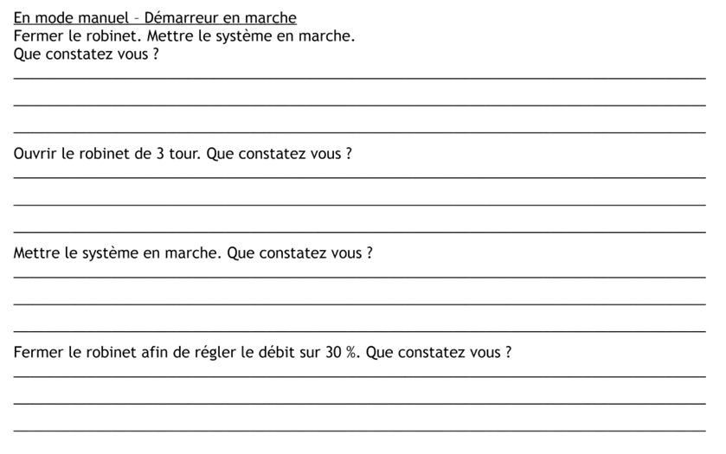

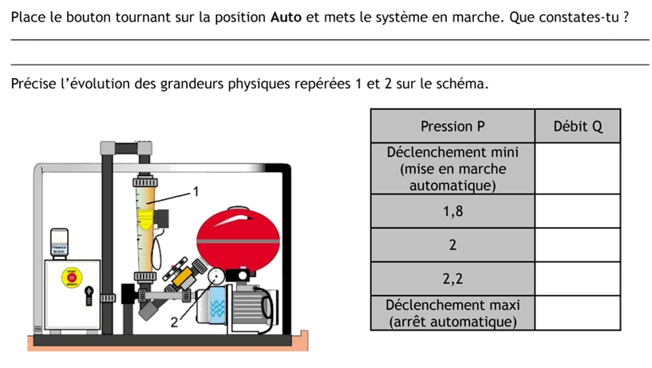

**Tracez** la courbe de fonctionnement du système, en notant la préssion de mise a l’arrêt lors de la mise en marche et la préssion à partir de laquelle le groupe moto-pompe se remet en marche.

